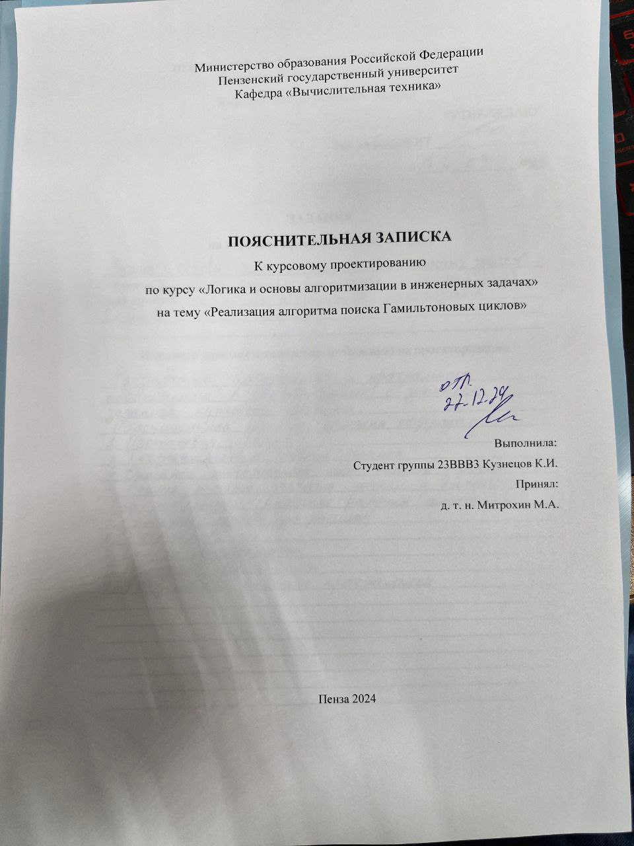

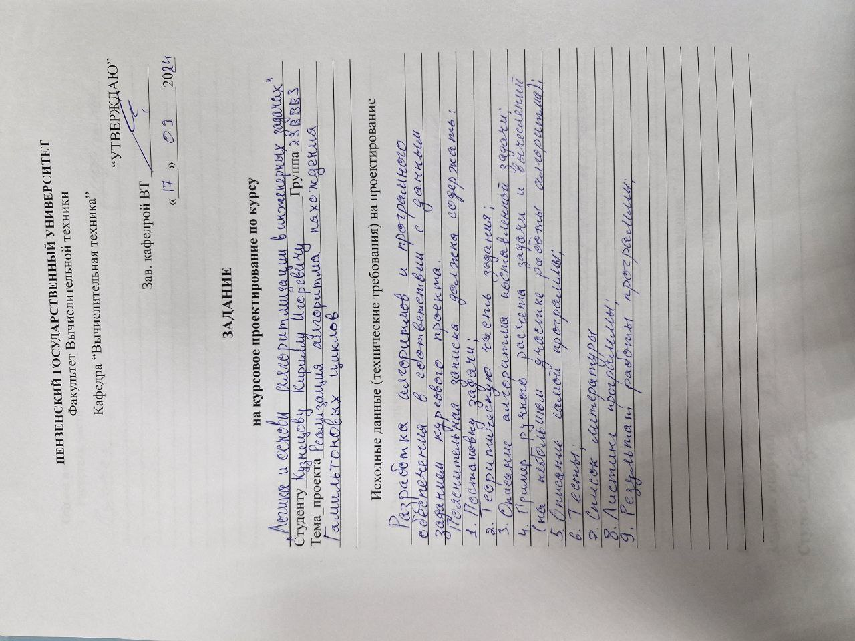

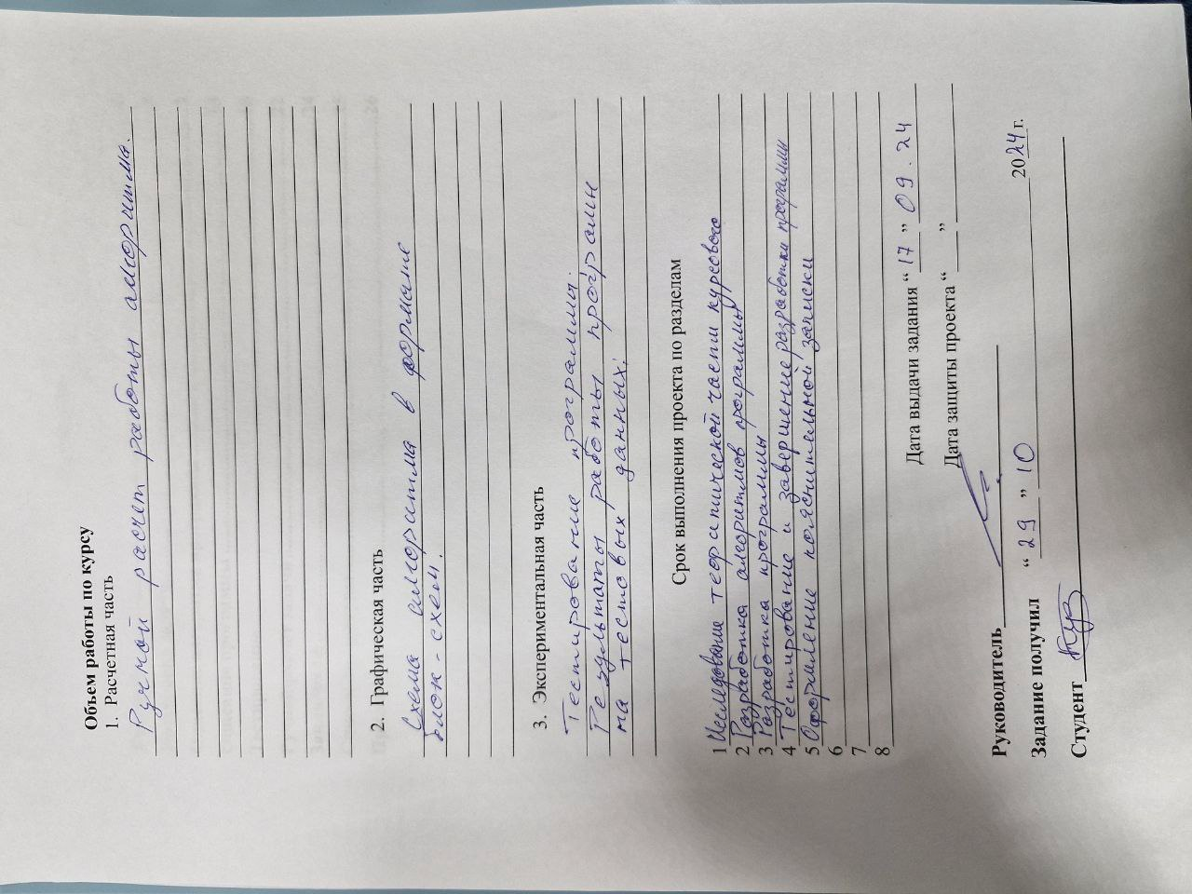

**Содержание**

Введение 6

Постановка задачи 8

Описание алгоритма программы 9

Описание программы 13

Тестирование 18

Ручной расчёт задачи 22

Заключение 24

Список литературы 25

Приложение А. 26

# Введение

Данная курсовая работа посвящена разработке программы, реализующей алгоритм поиска Гамильтоновых циклов в графе. Гамильтонов цикл — это цикл в графе, который проходит через каждую вершину ровно один раз и возвращается в начальную вершину. Программа позволяет задавать граф в виде списка смежности, осуществлять поиск всех Гамильтоновых циклов и выводить результаты на экран или сохранять их в текстовый файл.

Работа основана на использовании рекурсивного алгоритма поиска с возвратом (backtracking), оптимизированного для уменьшения числа проверок и исключения заведомо некорректных путей. Реализация также включает возможность проверки заданных ограничений на граф, таких как наличие циклов в графах определенного типа (например, в ориентированных или неориентированных графах).

Программа, реализующая поиск Гамильтоновых циклов, может найти применение в различных областях:

1. Комбинаторная оптимизация: Решение задач оптимального проектирования сетей, таких как маршрутизация, планирование и логистика, где необходимо найти путь, покрывающий все ключевые точки.
2. Теория графов: Анализ структур графов и изучение их свойств. Программа может использоваться для проверки гипотез и построения новых теоретических моделей.
3. Тестирование и отладка: Проверка и тестирование алгоритмов для работы с графами. Программа может быть использована для генерации данных для проверки корректности работы других алгоритмов.
4. Образовательные цели: Программа предоставляет возможность изучать свойства графов, алгоритмы поиска и оптимизации на практике.

Для реализации проекта выбран язык программирования C++. Этот выбор обусловлен следующими факторами:

1. Высокая производительность: C++ обеспечивает эффективное использование памяти и ресурсов, что особенно важно для работы с алгоритмами на графах, где сложность может расти экспоненциально.
2. Гибкость в реализации алгоритмов: Стандартная библиотека C++ предоставляет широкий набор инструментов для работы с данными, таких как контейнеры STL, которые используются для хранения графа и организации поиска.
3. Модульность и структурированность кода: Использование объектно-ориентированного подхода (ООП) позволяет выделить отдельные модули для работы с графами, оптимизации алгоритмов и ввода-вывода, что делает код удобным для сопровождения.
4. Поддержка платформ и доступность ресурсов: Большое сообщество разработчиков и наличие обширной документации по языку C++ позволяют быстро находить ответы на возникающие вопросы и решать задачи разработки.

Программа разработана с акцентом на простоту использования и надежность, что делает её полезным инструментом для решения как практических, так и теоретических задач, связанных с Гамильтоновыми циклами.

# Постановка задачи

Необходимо разработать консольное приложение на языке C++, которое выполняет следующие действия:

1. Позволяет выбрать способ задачи графа: генерировать случайно или ввести вручную.
2. Представляет пользователю выбрать вручную размер графа(nG).
3. Генерирует случайный граф размера nG, используя матрицу смежности. Веса рёбер определяются случайным образом.
4. Осуществляет поиск всех Гамильтоновых циклов в графе с использованием рекурсивного алгоритма с возвратом, проверяющего возможность добавления каждой вершины в путь.
5. Позволяет пользователю выбрать начальную вершину для поиска цикла.
6. Рассчитывает вес каждого найденного цикла и выделяет цикл с минимальным весом.
7. Отображает найденные циклы и их веса в консоль.
8. Визуализирует граф с помощью графического интерфейса.

# Описание алгоритма программы

Для реализации программы по поиску Гамильтоновых циклов в графе использованы следующие 5 функций: *createG* – функция, которая создает случайный граф в виде матрицы смежности, isSafe – проверяет, можно ли добавить вершину на текущую позицию пути, hamiltonianCycleUtil –формирует список всех возможных Гамильтоновых циклов, calculateCycleWeight - вычисляет общий вес цикла, включая возврат к стартовой вершине, findAllHamiltonianCycles – функция, которая объединяет весь процесс: от поиска циклов до вывода результатов.

Программа запрашивает у пользователя способ задачи графа и размер графа(nG) от 1 до 20. Программа просит ввести матрицу смежности в ручную или автоматически генерирует граф размером nG x nG с помощью функции createG. Пользователю предлагается ввести стартовую вершину, после чего начинается поиск Гамильтоновых циклов.

Описание функций:

1. *createG*: Создает случайный граф, представленный матрицей смежности. Вес ребер – случайные числа от 1 до 7, отсутствующие рёбра представлены нулями. Граф генерируется таким образом, чтобы ребра между разными вершинами добавлялись случайно.
2. *isSafe*: Проверяет, можно ли добавить вершину в текущий путь, опираясь на два критерия: Между текущей вершиной пути и новой вершиной существует ребро. Новая вершина ещё не добавлена в путь.
3. *hamiltonianCycleUtil*: Рекурсивно формирует список всех возможных Гамильтоновых циклов. Если текущий путь покрывает все вершины и возвращается к стартовой, он добавляется в список циклов.
4. *calculateCycleWeight*: Суммирует веса рёбер для заданного цикла, включая возврат к стартовой вершине. Используется для оценки оптимального цикла.
5. *findAllHamiltonianCycles*: Управляет процессом поиска циклов. Она запускает вспомогательные функции, анализирует найденные циклы и определяет цикл с минимальным весом.

Ниже представлен псевдокод всех функций.

Функция createG(целое число size, двумерный массив G):

Для каждого целого числа i от 0 до size-1:

Для каждого целого числа j от 0 до size-1:

ЕСЛИ i не равно j И случайное значение % 2 == 0:

Установить G[i][j] равным случайному числу от 1 до 7

ИНАЧЕ:

Установить G[i][j] равным 0

Конец цикла

Вернуть G

Конец функции

Функция isSafe(целое число v, двумерный массив G, список path, целое число pos):

ЕСЛИ G[path[pos-1]][v] == 0 ИЛИ v уже содержится в path:

Вернуть false

Вернуть true

Конец функции

Функция hamiltonianCycleUtil(двумерный массив G, список path, целое число pos, целое число size, список allPaths):

ЕСЛИ pos == size:

ЕСЛИ G[path[pos-1]][path[0]] > 0:

Добавить path в allPaths

Вернуться

ИНАЧЕ:

Для каждого целого числа v от 1 до size-1:

ЕСЛИ isSafe(v, G, path, pos):

Установить path[pos] равным v

Вызвать hamiltonianCycleUtil(G, path, pos+1, size, allPaths) // Рекурсивный вызов

Установить path[pos] равным -1 // Вернуть в исходное состояние

Конец цикла

Конец ЕСЛИ

Конец функции

Функция calculateCycleWeight(двумерный массив G, список path):

Инициализировать целое число weight равным 0

Для каждого целого числа i от 0 до size-2:

Добавить G[path[i]][path[i+1]] к weight

Добавить G[path[size-1]][path[0]] к weight

Вернуть weight

Конец функции

Функция findAllHamiltonianCycles(двумерный массив G, целое число size, целое число start):

Создать список path размером size, заполненный значениями -1

Установить path[0] равным start

Создать пустой список allPaths

Вызвать hamiltonianCycleUtil(G, path, 1, size, allPaths)

ЕСЛИ allPaths пуст:

Вывести "Гамильтонов циклов не существует"

ИНАЧЕ:

Инициализировать целое число minWeight равным INT_MAX

Для каждого цикла в allPaths:

Вывести цикл

Вычислить вес цикла с помощью calculateCycleWeight

ЕСЛИ вес цикла меньше minWeight:

Обновить minWeight и лучший цикл bestCycle

Вывести "Самый короткий цикл с минимальным весом: ", bestCycle и minWeight

Конец функции

# Описание программы

Программа начинается с создания случайного графа с помощью функции createG(int size), которая генерирует матрицу смежности для графа с заданным числом вершин. Для каждой пары вершин в графе создается ребро с случайным весом от 1 до 7. Ребра между одинаковыми вершинами не создаются, и в соответствующих ячейках матрицы будет стоять 0.

int** createG(int size) {

int** G = new int* [size];

for (int i = 0; i < size; i++) {

G[i] = new int[size];

for (int j = 0; j < size; j++) {

G[i][j] = (i != j && rand() % 2 == 0) ? rand() % 7 + 1 : 0;

}

}

return G;

}

После того как граф создан, его структура выводится на экран с помощью функции printG. Эта функция выводит двумерную матрицу смежности, где значения от 1 до 7 показывают веса ребер, а нули обозначают отсутствие ребра.

void printG(int** G, int size) {

for (int i = 0; i < size; i++) {

for (int j = 0; j < size; j++) {

cout << G[i][j] << " ";

}

cout << endl;

}

}

Функция hamiltonianCycleUtil играет ключевую роль в поиске гамильтоновых циклов в графе. Она использует рекурсивный алгоритм для построения всех возможных путей, которые могут стать гамильтоновыми циклами, начиная с определенной вершины.

Когда функция вызывается, она пытается найти путь длиной pos из всех возможных вершин графа, начиная с вершины 0 и двигаясь по графу поочередно, добавляя новые вершины к текущему пути. Аргумент pos указывает на текущую позицию в пути, то есть количество вершин, которые уже были добавлены в текущую цепочку.

Для каждой вершины на текущем шаге алгоритм проверяет два условия. Во-первых, необходимо удостовериться, что вершина не входит в текущий путь, чтобы не нарушать условие гамильтонова цикла (каждая вершина может встречаться в пути только один раз). Для этого используется проверка с помощью вектора path, который хранит список уже посещенных вершин. Во-вторых, проверяется наличие ребра между текущей вершиной и предыдущей (если ребро отсутствует, этот путь отклоняется).

Когда находит подходящую вершину для добавления в путь, функция рекурсивно вызывает себя с увеличением позиции в пути, переходя к следующей вершине. Этот процесс продолжается до тех пор, пока не будет найдено решение (путь длиной size вершин). Если путь включает все вершины, проверяется наличие ребра между последней и первой вершинами, чтобы замкнуть цикл. Если такое ребро существует, найден гамильтонов цикл, и путь добавляется в список всех найденных циклов allPaths.

Если на некотором шаге пути не удается найти подходящую вершину (то есть нет доступных вершин, которые удовлетворяют условиям), функция "откатывается" назад (это называется "бэктрекинг"), возвращаясь на предыдущую вершину и пытаясь выбрать другую возможность для продолжения пути. Этот процесс повторяется до тех пор, пока не будут исследованы все возможные варианты путей.

void hamiltonianCycleUtil(int** G, vector<int>& path, int pos, int size, vector<vector<int>>& allPaths) {

if (pos == size) {

if (G[path[pos - 1]][path[0]] > 0) {

allPaths.push_back(path);

}

return;

}

for (int v = 1; v < size; v++) {

if (isSafe(v, G, path, pos)) {

path[pos] = v;

hamiltonianCycleUtil(G, path, pos + 1, size, allPaths);

path[pos] = -1; }

}

}

Каждый найденный гамильтонов цикл затем анализируется с помощью функции calculateCycleWeight, которая вычисляет суммарный вес цикла. Для этого она поочередно добавляет веса всех ребер между соседними вершинами в пути и суммирует их.

int calculateCycleWeight(int** G, const vector<int>& path) {

int weight = 0;

for (int i = 0; i < path.size() - 1; i++) {

weight += G[path[i]][path[i + 1]];

}

weight += G[path[path.size() - 1]][path[0]];

return weight;

}

После нахождения всех циклов и вычисления их весов программа выводит результаты. Функция findAllHamiltonianCycles организует процесс поиска циклов, начиная с указанной вершины, и выводит информацию о каждом найденном цикле и его весе.

void findAllHamiltonianCycles(int** G, int size, int start) {

vector<int> path(size, -1);

path[0] = start;

vector<vector<int>> allPaths;

hamiltonianCycleUtil(G, path, 1, size, allPaths);

if (allPaths.empty()) {

cout << "Гамильтонов циклов не существует." << endl;

}

else {

cout << "Найдено Гамильтонов циклов: " << allPaths.size() << endl;

int minWeight = INT_MAX;

vector<int> shortestCycle;

for (size_t i = 0; i < allPaths.size(); i++) {

vector<int>& cycle = allPaths[i];

for (size_t j = 0; j < cycle.size(); j++) {

cout << cycle[j] + 1 << " ";

}

cout << cycle[0] + 1 << endl;

int weight = calculateCycleWeight(G, cycle);

cout << "Вес цикла: " << weight << endl;

if (weight < minWeight) {

minWeight = weight;

shortestCycle = cycle;

}

}

cout << "\nСамый короткий Гамильтонов цикл (с минимальным весом " << minWeight << "): ";

for (size_t k = 0; k < shortestCycle.size(); ++k) {

cout << shortestCycle[k] + 1 << " ";

}

cout << shortestCycle[0] + 1 << endl;

}

}

Для визуализации графа используется несколько функций: getEdgeColor

, drawArrow, createNodes, drawMenu, runGraphicsWindow.

Функция getEdgeColor определяет цвет рёбер графа в зависимости от их веса. Она использует конструкцию switch, чтобы выбрать соответствующий цвет для каждого веса от 1 до 7. Например, для веса 1 возвращается красный цвет, для 2 — оранжевый, и так далее. Если вес ребра выходит за пределы указанного диапазона, возвращается белый цвет по умолчанию. Эта функция помогает визуально различать рёбра с разными весами, улучшая восприятие графа.

Функция drawArrow рисует стрелку между двумя вершинами графа. Она получает координаты начала и конца стрелки, цвет и смещения для корректировки позиции. Сначала вычисляется направление и длина стрелки, а затем рисуется линия между двумя точками. Для того чтобы создать вид стрелки, используется объект ConvexShape, представляющий собой треугольник, который размещается в нужном месте и указывает на конец стрелки. Угол и положение стрелки вычисляются в зависимости от координат двух вершин, что позволяет точно отобразить связь между ними.

Функция createNodes отвечает за создание и расположение вершин графа. Вершины отображаются как маленькие круги, которые равномерно размещаются по окружности вокруг заданного центра. Для каждой вершины создаётся текстовая метка, которая отображает её номер. Эти круги и метки сохраняются в два вектора, smallCircles и labels, которые затем используются для отрисовки на экране. Такая организация позволяет легко управлять расположением и визуализацией вершин.

Функция drawMenu рисует меню с информацией о цветах рёбер и их весах. В меню для каждого веса от 1 до 7 создаётся маленький цветной круг, который визуально указывает на цвет рёбер с данным весом. Рядом с каждым цветным кругом отображается текстовая метка, которая указывает на вес ребра. Это меню позволяет пользователю понимать, что означают разные цвета рёбер, и помогает интерпретировать граф в целом.

Основная функция программы, runGraphicsWindow, инициализирует окно для отрисовки графа и шрифт для текстовых меток. После этого она вызывает функцию для создания вершин графа. В основном цикле отрисовки окна происходит следующее: для каждого ребра, если его вес больше нуля, рисуется стрелка между соответствующими вершинами, цвет которой определяется функцией getEdgeColor. Вершины и их метки также отрисовываются с использованием ранее созданных объектов. В дополнение, отображается меню, в котором объясняется значение каждого цвета рёбер. Этот цикл продолжается до тех пор, пока пользователь не закроет окно. Весь процесс обеспечивает наглядную и удобную визуализацию графа, позволяя пользователю понимать его структуру и связи.

# Тестирование

Среда разработки Microsoft Visual Studio 2022 предоставляет все средства, необходимые при разработке и отладке многомодульной программы.

Тестирование проводилось в рабочем порядке, в процессе разработки, после завершения написания программы. В ходе тестирования было выявлено и исправлено множество проблем, связанных с вводом данных, изменением дизайна выводимых данных, алгоритмом программы, взаимодействием функций.

Тесты:

1. Запуск программы

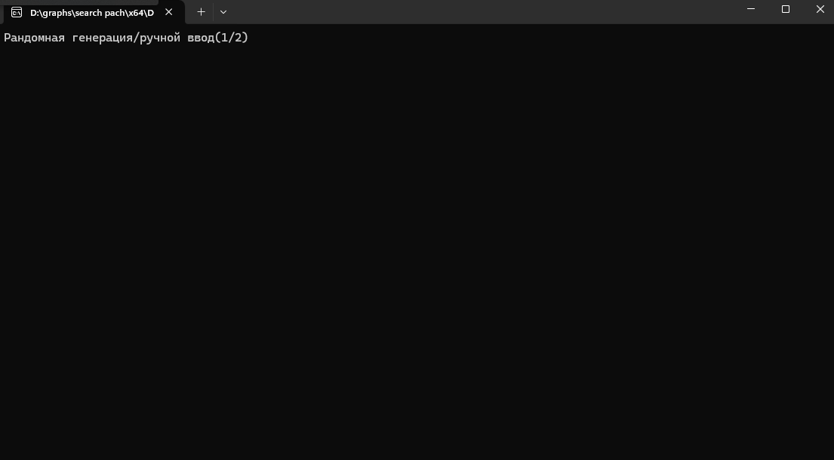

Рисунок 1 – Запуск окна, вывод сообщения о выборе размера графа

1. Выбор размера графа

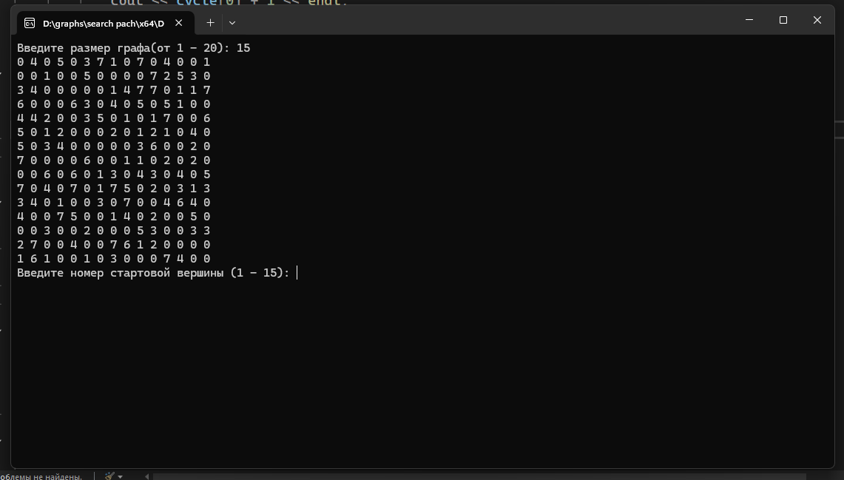

Рисунок 2 – Вывод графа и сообщения о выборе стартовой вершины

1. Выбор стартовой вершины

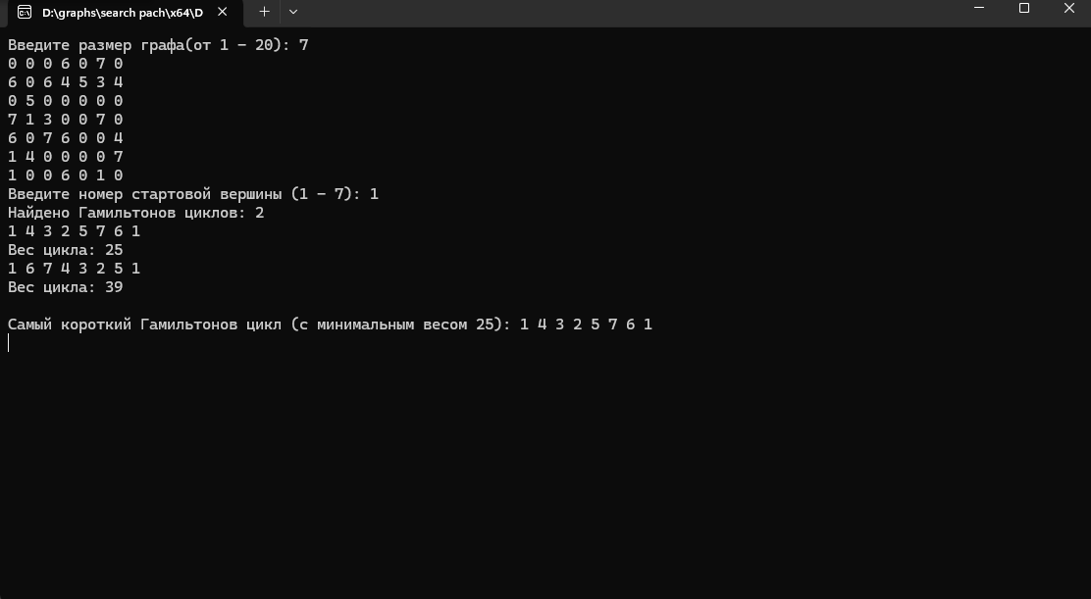

Рисунок 3 – Вывод количества циклов, циклов и короткого цикла

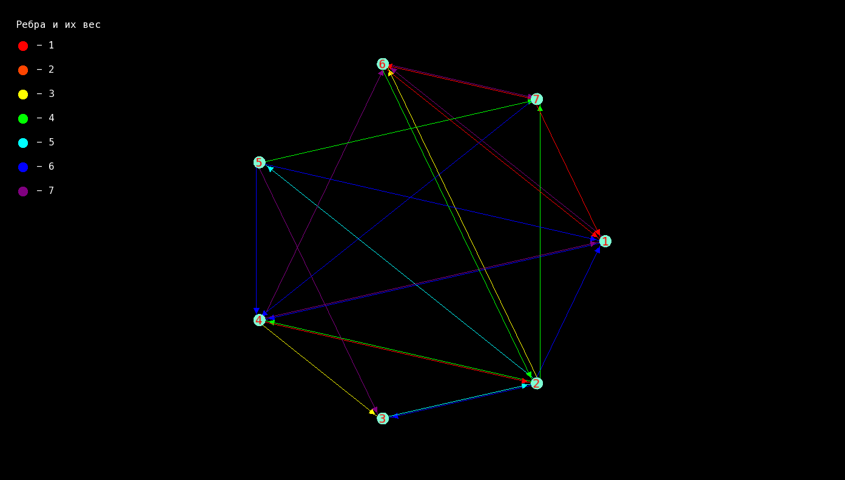

Рисунок 4 – Окно с отображением графа

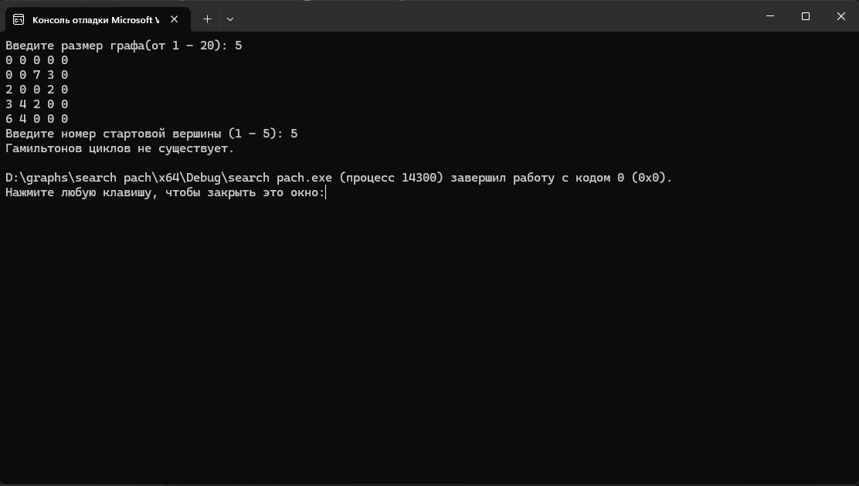

Рисунок 5 – Отображение сообщения отсутствия циклов

Таблица 1 - Описание поведения программы при тестировании

|  |  |  |
| --- | --- | --- |
| Описание теста | Ожидаемый результат | Полученный результат |
| Запуск программы | Запуск окна, вывод сообщения о выборе размера графа | Верно |
| Выбор размера графа | Вывод графа и сообщения о выборе стартовой вершины | Верно |
| Выбор стартовой вершины | Вывод количества циклов, циклы, самый короткий цикл или отсутствие циклов Открытие окна с отображением графа | Верно |

# Ручной расчёт задачи

Проведем проверку программы посредством ручных вычислений на примере графа размером 7 на 7 исходную матрицу смежности сгенерируем с помощью фиксированного значения(**srand(42);**).

Найдем ребра графа по матрице смежности.

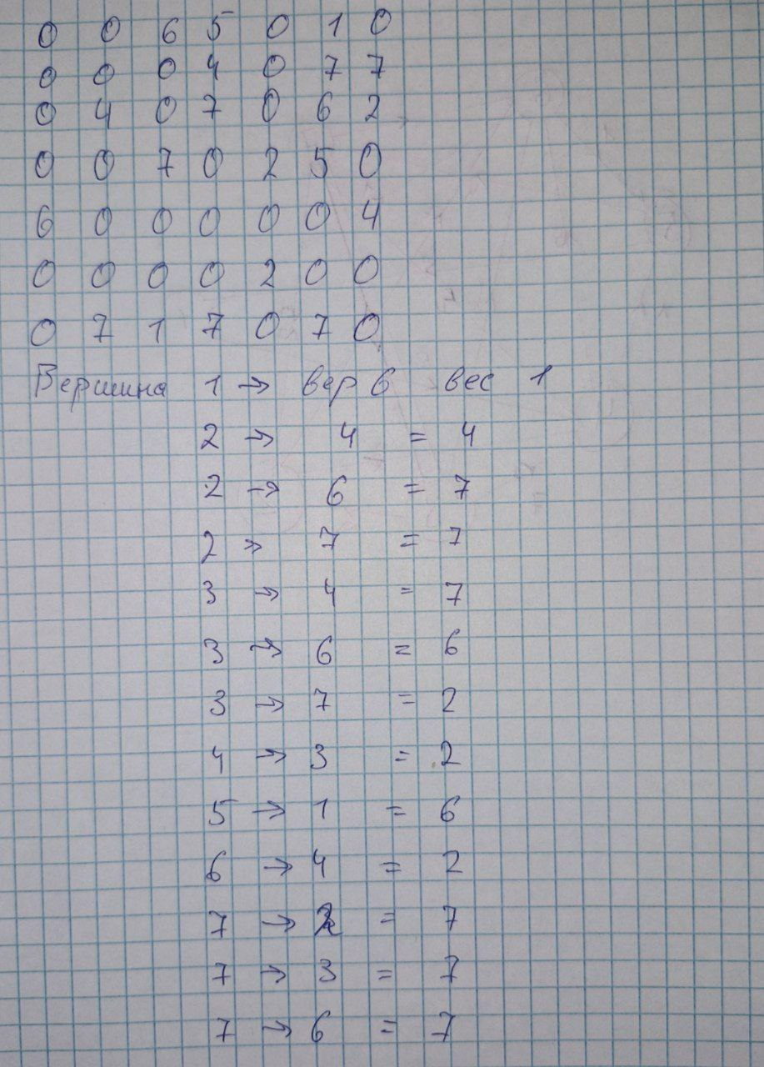

Рисунок 6 – Ручная проверка ребер

Нарисуем визуальную модель графа и отобразим все возможные Гамильтоновы циклы и их вес.

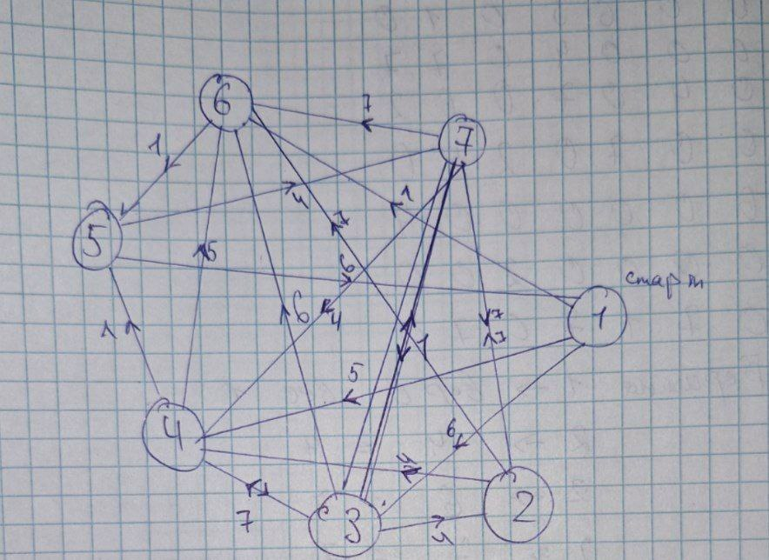

Рисунок 7 – Отрисовка графа вручную

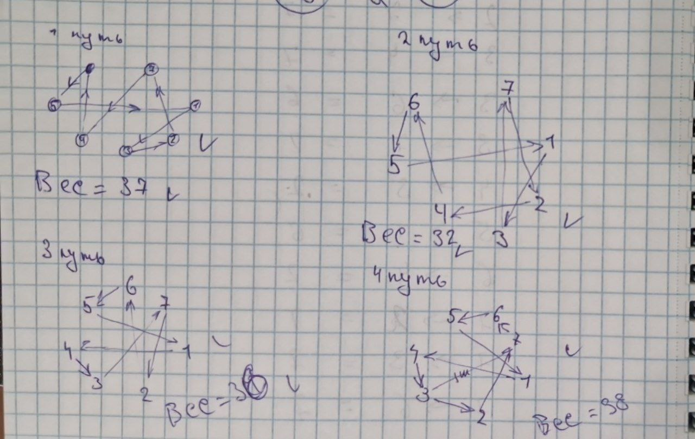

Рисунок 8 – Проверка циклов

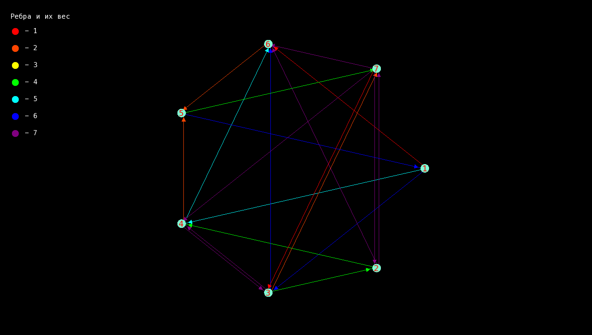

Рисунок 9 – Отрисовка графа программой

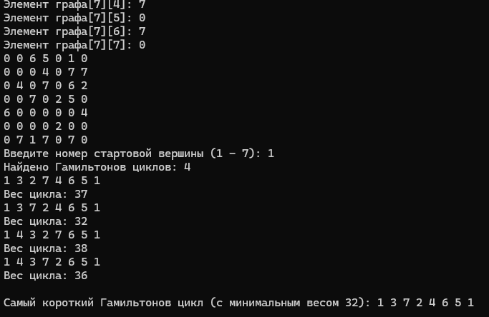

Рисунок 10 – Отрисовка графа программой

Ручная проверка с результатами программы совпали, следовательно программа работает верно.

# Заключение

В ходе работы было реализовано создание программного продукта, позволяющего визуализировать граф и искать гамильтоновы циклы в ориентированных графах с учетом веса рёбер. Одной из главных особенностей данного программного продукта является интеграция алгоритма поиска гамильтоновых циклов с минимальным весом, а также возможность визуального представления графа с использованием библиотеки SFML.

Программный продукт включает консольный интерфейс для взаимодействия с пользователем и графический интерфейс для наглядного отображения структуры графа. Ключевая особенность визуализации — цветовая индикация рёбер в зависимости от их веса, что повышает удобство восприятия.

Поставленная задача была полностью реализована. Недостатком программы является отсутствие современного пользовательского интерфейса с развитой функциональностью (например, оконных меню, кнопок или ввода данных в графическом режиме). Тем не менее, данный подход упрощает работу с программой и минимизирует её зависимость от сторонних библиотек.

# Список литературы

1. Новиков Ф.А. «Дискретная математика для программистов» 2-е изд. – СПб.: Питер, 2000.
2. Кристофидес Н. «Теория графов. Алгоритмический подход» - Мир, 1978
3. Герберт Шилдт «Полный справочник по C++» - Вильямс, 2006

# Приложение А.

Листинг программы

main.cpp

#include "GraphOperations.h"

#include "Rendering.h"

#include <SFML/Graphics.hpp>

#include <locale>

#include <ctime>

#include <iostream>

using namespace std;

int main() {

srand(time(NULL));

setlocale(LC_ALL, "Russian");

int flag = 0;

int nG = 0;

int** G = 0;

cout << "Рандомная генерация/ручной ввод(1/2): ";

cin >> flag;

if (flag < 1 || flag > 2) {

cout << "Неверный выбор!" << endl;

exit(-1);

}

if (flag == 1) {

nG = handleUserInputSize();

G = initGraph(nG);

}

else {

nG = handleUserInputSize();

G = new int* [nG];

cout << "Введите граф размером " << nG << ", числа от 0 до 7: " << endl;

for (int i = 0; i < nG; i++) {

G[i] = new int[nG];

for (int j = 0; j < nG; j++) {

cout << "Элемент графа[" << i + 1 << "][" << j + 1 << "]: ";

cin >> G[i][j];

if (G[i][j] < 0 || G[i][j]>7) {

cout << "Неверный выбор!" << endl;

exit(-1);

}

}

}

printG(G, nG);

}

int start = handleUserInputStart(nG);

findAllHamiltonianCycles(G, nG, start);

runGraphicsWindow(G, nG);

return 0;

}

GraphOperations.h

#ifndef GRAPH_OPERATIONS_H

#define GRAPH_OPERATIONS_H

#include <vector>

int** createG(int size);

void printG(int** G, int size);

bool isSafe(int v, int** G, std::vector<int>& path, int pos);

void hamiltonianCycleUtil(int** G, std::vector<int>& path, int pos, int size, std::vector<std::vector<int>>& allPaths);

int calculateCycleWeight(int** G, const std::vector<int>& path);

void findAllHamiltonianCycles(int** G, int size, int start);

int** initGraph(int size);

int handleUserInputStart(int size);

int handleUserInputSize();

#endif

Rendering.h

#ifndef RENDERING_H

#define RENDERING_H

#include <SFML/Graphics.hpp>

#include <vector>

sf::Color getEdgeColor(int weight);

void drawArrow(sf::RenderWindow& window, float x1, float y1, float x2, float y2, sf::Color color, float offsetX = 0, float offsetY = 0);

void createNodes(std::vector<sf::CircleShape>& smallCircles, std::vector<sf::Text>& labels, const sf::Vector2f& center, int count, float radius, float smallCircleRadius, const sf::Font& font);

void drawMenu(sf::RenderWindow& window, const sf::Font& font);

void runGraphicsWindow(int** G, int nG);

#endif

GraphOperations.cpp

#include "GraphOperations.h"

#include <iostream>

#include <cstdlib>

#include <ctime>

#include <climits>

using namespace std;

int** createG(int size) {

int** G = new int* [size];

for (int i = 0; i < size; i++) {

G[i] = new int[size];

for (int j = 0; j < size; j++) {

G[i][j] = (i != j && rand() % 2 == 0) ? rand() % 7 + 1 : 0;

}

}

return G;

}

void printG(int** G, int size) {

for (int i = 0; i < size; i++) {

for (int j = 0; j < size; j++) {

cout << G[i][j] << " ";

}

cout << endl;

}

}

bool isSafe(int v, int** G, vector<int>& path, int pos) {

if (G[path[pos - 1]][v] == 0) return false;

for (int i = 0; i < pos; i++) {

if (path[i] == v) return false;

}

return true;

}

void hamiltonianCycleUtil(int** G, vector<int>& path, int pos, int size, vector<vector<int>>& allPaths) {

if (pos == size) {

if (G[path[pos - 1]][path[0]] > 0) {

allPaths.push_back(path);

}

return;

}

for (int v = 1; v < size; v++) {

if (isSafe(v, G, path, pos)) {

path[pos] = v;

hamiltonianCycleUtil(G, path, pos + 1, size, allPaths);

path[pos] = -1;

}

}

}

int calculateCycleWeight(int** G, const vector<int>& path) {

int weight = 0;

for (int i = 0; i < path.size() - 1; i++) {

weight += G[path[i]][path[i + 1]];

}

weight += G[path[path.size() - 1]][path[0]];

return weight;

}

void findAllHamiltonianCycles(int** G, int size, int start) {

vector<int> path(size, -1);

path[0] = start;

vector<vector<int>> allPaths;

hamiltonianCycleUtil(G, path, 1, size, allPaths);

if (allPaths.empty()) {

cout << "Гамильтонов циклов не существует." << endl;

}

else {

cout << "Найдено Гамильтонов циклов: " << allPaths.size() << endl;

int minWeight = INT_MAX;

vector<int> shortestCycle;

for (size_t i = 0; i < allPaths.size(); ++i) {

vector<int>& cycle = allPaths[i];

for (size_t j = 0; j < cycle.size(); ++j) {

cout << cycle[j] + 1 << " ";

}

cout << cycle[0] + 1 << endl;

int weight = calculateCycleWeight(G, cycle);

cout << "Вес цикла: " << weight << endl;

if (weight < minWeight) {

minWeight = weight;

shortestCycle = cycle;

}

}

cout << "\nСамый короткий Гамильтонов цикл (с минимальным весом " << minWeight << "): ";

for (size_t k = 0; k < shortestCycle.size(); ++k) {

cout << shortestCycle[k] + 1 << " ";

}

cout << shortestCycle[0] + 1 << endl;

}

}

int** initGraph(int size) {

int** G = createG(size);

printG(G, size);

return G;

}

int handleUserInputStart(int size) {

int start;

cout << "Введите номер стартовой вершины (1 - " << size << "): ";

cin >> start;

start -= 1;

if (start < 0 || start >= size) {

cout << "Неверный номер вершины!" << endl;

exit(-1);

}

return start;

}

int handleUserInputSize() {

int nG;

cout << "Введите размер графа(от 1 - 20): ";

cin >> nG;

if (nG < 1 || nG>20) {

cout << "Неверный размер графа!" << endl;

exit(-1);

}

return nG;

}

Rendering.cpp

#include "Rendering.h"

#include "const.h"

#include <cmath>

#include <string>

using namespace sf;

using namespace std;

Color getEdgeColor(int weight) {

switch (weight) {

case 1: return Color(255, 0, 0);

case 2: return Color(255, 69, 0);

case 3: return Color(255, 255, 0);

case 4: return Color(0, 255, 0);

case 5: return Color(0, 255, 255);

case 6: return Color(0, 0, 255);

case 7: return Color(128, 0, 128);

default: return Color::White;

}

}

void drawArrow(RenderWindow& window, float x1, float y1, float x2, float y2, Color color, float offsetX, float offsetY) {

x1 += offsetX;

y1 += offsetY;

x2 += offsetX;

y2 += offsetY;

float dx = x2 - x1;

float dy = y2 - y1;

float length = sqrt(dx * dx + dy * dy);

float angle = atan2(dy, dx);

Vertex edge[] = {

Vertex(Vector2f(x1, y1), color),

Vertex(Vector2f(x2, y2), color)

};

window.draw(edge, 2, Lines);

float arrowSize = 10.0f;

ConvexShape arrow;

arrow.setPointCount(3);

arrow.setPoint(0, Vector2f(0, 0));

arrow.setPoint(1, Vector2f(-arrowSize, -arrowSize / 2));

arrow.setPoint(2, Vector2f(-arrowSize, arrowSize / 2));

arrow.setFillColor(color);

arrow.setPosition(x2 - dx / length * 10, y2 - dy / length * 10);

arrow.setRotation(angle * 180.0f / M_PI);

window.draw(arrow);

}

void createNodes(std::vector<CircleShape>& smallCircles, std::vector<Text>& labels, const Vector2f& center, int count, float radius, float smallCircleRadius, const Font& font) {

for (int i = 0; i < count; ++i) {

CircleShape smallCircle(smallCircleRadius);

smallCircle.setFillColor(Color(127, 255, 212));

float angle = i * (2 * M_PI / count);

float x = center.x + radius * cos(angle);

float y = center.y + radius * sin(angle);

smallCircle.setOrigin(smallCircleRadius, smallCircleRadius);

smallCircle.setPosition(x, y);

smallCircles.push_back(smallCircle);

Text label;

label.setFont(font);

label.setString(to_string(i + 1));

label.setCharacterSize(20);

label.setFillColor(Color::Red);

FloatRect textBounds = label.getLocalBounds();

label.setOrigin(textBounds.width / 2.0f, textBounds.height / 2.0f);

label.setPosition(x - 2, y - 6);

labels.push_back(label);

}

}

void drawMenu(RenderWindow& window, const Font& font) {

float menuX = 32;

float menuY = 70;

float spacing = 40;

Text colorInf;

colorInf.setFont(font);

colorInf.setString(L"Ребра и их вес");

colorInf.setCharacterSize(16);

colorInf.setPosition(28, 32);

colorInf.setFillColor(Color::White);

window.draw(colorInf);

for (int weight = 1; weight <= 7; ++weight) {

CircleShape colorCircle(8);

colorCircle.setFillColor(getEdgeColor(weight));

colorCircle.setPosition(menuX, menuY + (weight - 1) * spacing);

Text dashText;

dashText.setFont(font);

dashText.setString(" - ");

dashText.setCharacterSize(16);

dashText.setFillColor(Color::White);

dashText.setPosition(menuX + 20, menuY + (weight - 1) * spacing - 4);

Text weightText;

weightText.setFont(font);

weightText.setString(to_string(weight));

weightText.setCharacterSize(16);

weightText.setFillColor(Color::White);

weightText.setPosition(menuX + 50, menuY + (weight - 1) * spacing - 4);

window.draw(colorCircle);

window.draw(weightText);

window.draw(dashText);

}

}

void runGraphicsWindow(int** G, int nG) {

RenderWindow window(VideoMode(1400, 800), "Graf");

Font font;

if (!font.loadFromFile("menlo.ttf")) exit(-1);

const float mainRadius = 300.0f;

const float smallCircleRadius = 10.0f;

Vector2f center(window.getSize().x / 2.0f, window.getSize().y / 2.0f);

vector<CircleShape> smallCircles;

vector<Text> labels;

createNodes(smallCircles, labels, center, nG, mainRadius, smallCircleRadius, font);

while (window.isOpen()) {

Event event;

while (window.pollEvent(event)) {

if (event.type == Event::Closed) window.close();

}

window.clear();

for (int i = 0; i < nG; ++i) {

for (int j = 0; j < nG; ++j) {

if (G[i][j] > 0) {

float angle1 = i * (2 * M_PI / nG);

float x1 = center.x + mainRadius * cos(angle1);

float y1 = center.y + mainRadius * sin(angle1);

float angle2 = j * (2 * M_PI / nG);

float x2 = center.x + mainRadius * cos(angle2);

float y2 = center.y + mainRadius * sin(angle2);

float offsetX = (i < j) ? 5.0f : (i > j ? -5.0f : 0);

drawArrow(window, x1, y1, x2, y2, getEdgeColor(G[i][j]), offsetX, 0);

}

}

}

for (size_t i = 0; i < smallCircles.size(); ++i) {

window.draw(smallCircles[i]);

window.draw(labels[i]);

}

drawMenu(window, font);

window.display();

}

}

const.h

#ifndef CONST_H

#define CONST_H

#ifndef M_PI

#define M_PI 3.14159265358979323846

#endif

#endif